เนื้อเยื่อวิทยาของเหงือกหอยตะโกรมกรามดำ Crassostrea iredalie
Histology of gills in the Black-scar oyster Crassostrea iredalie

รัตนา สมัญญา¹และ สุทิน กิ่งทอง^{2, *}
Rattana Samanya¹ and Sutin Kingtong^{2,*}
¹สาขาวิชาการสอนชีววิทยา คณะศึกษาศาสตร์, ²ภาควิชาชีววิทยา คณะวิทยาศาสตร์ มหาวิทยาลัยบูรพา จังหวัดชลบุรี 20131

บทคัดย่อ
วัตถุประสงค์ของการศึกษาครั้งนี้เพื่อศึกษาลักษณะโครงสร้างเหงือก และเนื้อเยื่อพื้นฐานที่พบในเหงือกหอยตะโกรมกรามดำ Crassostrea iredalie โดยเก็บตัวอย่างหอยขนาดระหว่าง 6-8 ซ.ม. จากบริเวณชายฝั่งของจังหวัดชลบุรี ทำการศึกษากายวิภาคและเนื้อเยื่อของเหงือกโดยใช้เทคนิคมิญชยวิทยา พบว่าเหงือกของหอยตะโกรมกรามดำมีสี่แผ่นเป็นแบบซูโดลาเมลลิแบรงค์ (Pseudolamellibranch) คือมีจุดกำเนิดจากแกนเหงือกบริเวณด้านท้องลำตัวสองจุด แต่ละจุดจะมีแผ่นเหงือกสองแผ่น โดยแผ่นเหงือกด้านในจะม้วนตัวขึ้นมาติดกับแกนลำตัวมีตำแหน่งติดกับเส้นเลือด Common afferent vein ส่วนแผ่นเหงือกด้านนอก (Outer lamella) จะม้วนขึ้นมาติดอยู่กับแมนเทิลมีตำแหน่งติดกับเส้นเลือด Branchial efferent vein โครงสร้างเนื้อเยื่อของเหงือกหอยตะโกรมกรามดำประกอบด้วยท่อลำเลียงน้ำและท่อลำเลียงเลือด จำนวนของซี่เหงือกย่อย (Gill filament) ที่พบในพลิกาพบได้ 12-14 หน่วย จากโครงสร้างของเหงือกและลักษณะของซิเลียที่พบในซี่เหงือกย่อยชี้ให้เห็นว่า นอกจากเหงือกจะทำหน้าที่ในการแลกเปลี่ยนก๊าซแล้ว ยังทำหน้าที่อื่น ๆ ได้แก่ โบกพัดและคัดกรองอาหารในน้ำ และน่าจะเกี่ยวข้องกับการกระจายตัวของเซลล์สืบพันธุ์อีกด้วย
คำสำคัญ: การแลกเปลี่ยนก๊าซ / เลือด / หอยตะโกรม / หอยนางรม / เหงือก
Abstract
The objective of this study was to reveal anatomical and histological structure of the Black-scar oyster, Crassostrea iredalie gills. Oysters with shell length of 6-8 cm were randomly collected from the coasts of Chonburi Province. Results showed that the gills were classified as Pseudolamellibranch type. Four gill lamella, which originated form two gill axis comprising two pair. Each pair consists of inner and outer lamellae. The inner lamella are reflected on themselves and continue upward along the plane of the ascending lamella to fuse with visceral mass inferior to the common afferent vein. The outer lamella are also reflected but the edge of the plate fused with mantle next to branchial efferent vein. Water tubes are surrounded gill lamella to pass water by gill filament where gas exchange takes place. There are 12-14 gill filaments in the Black-scar oyster. According to gill architecture of the Black-scar oyster, it is indicated the function of gills are not only perform gas exchange but also function as food filter and gamete dispersal during spawning.
Keywords: Oyster / Gill / Plica / Blood / Gas exchange
*Corresponding author: sutin@buu.ac.th
1. บทนำ
หอยนางรมมีเหงือก (Gill) 2 คู่ หรือ 4 แผ่น ลักษณะเป็นเหมือนแผ่นเนื้อเยื่อบาง ๆ ห้อยอยู่ทางด้านท้องของลำตัวภายในช่อง แมนเทิล (Mantle cavity) ตำแหน่งของเหงือกด้านหน้าติดกับแผ่นปาก (Labial palps) ด้านท้ายแผ่นเหงือกทั้งหมดแผ่นเชื่อมรวมกับแมนเทิล (Mantle) เป็นจุดเดียว เหงือกของหอยนางรมและหอยสองฝาชนิดอื่น ๆ มีหน้าที่หลักคือแลกเปลี่ยนก๊าซ นอกจากนี้ยังทำหน้าที่อื่น ๆ อีกหลายประการ ได้แก่ ควบคุมการไหลของน้ำภายในตัวหอยนางรม กรองอาหารที่ติดมากับน้ำเพื่อส่งต่อไปยังแผ่นปาก (Labial palps) โดยใช้ซิเลีย (Cilia) เพื่อนำอาหารเข้าสู่ปาก ช่วยในการแพร่กระจายเซลล์สืบพันธุ์ในขณะที่มีการปล่อยเซลล์สืบพันธุ์ออกจากร่างกาย (Galtsoff, 1964) และขับถ่ายของเสียจากไต (สุชาติ อุปถัมป์ และคณะ, 2538) โดยการทำงานของเหงือกจะสัมพันธ์กับการหดตัวของกล้ามเนื้อมัดใหญ่กลางลำตัว (Adductor muscle) เหงือกของหอยนางรมเป็นชนิดซูโดลาเมลลิแบรงค์ (Pseudolamellibranch) คือแผ่นเหงือกพับเป็นจีบตามแนวดิ่ง ปลายของแผ่นเหงือกที่อยู่ด้านนอกจะม้วนขึ้นมาเชื่อมติดไปกับกับแมนเทิล ส่วนแผ่นเหงือกที่อยู่ด้านในทั้งสองแผ่นปลายของแผ่นเหงือกจะม้วนเข้ามายึดติดกับลำตัว (Galtsoff, 1964) ซึ่งทำให้เหงือกทั้ง 4 แผ่น ห้อยอยู่ด้านล่างตลอดความยาวของลำตัว แม้จะมีการศึกษากายวิภาคของเหงือกเป็นอย่างดี แต่ข้อมูลด้านเนื้อเยื่อวิทยาของเหงือกยังมีน้อย สำหรับหอยตะโกรมกรามดำ ซึ่งเป็นหอยนางรมชนิดหนึ่งที่พบได้ทั่วไปตามชายฝั่งทะเลของประเทศไทย และมีความสำคัญเชิงพาณิชย์เพราะเป็นที่นิยมเพาะเลี้ยง บริเวณชายฝั่งประเทศไทยโดยเฉพาะชายฝั่งทะเลทางภาคใต้ (คเชนทร เฉลิมวัฒน์, 2554) หอยตะโกรมกรามดำจัดอยู่ในไฟลัม Mollusca คลาส Bivalvia อันดับ Ostreoida วงศ์ Ostreidae สกุล Crassostrea ชื่อสปีชีย์คือ Crassostrea iredalie เนื่องจากหอยนางรมเป็นสัตว์กรองกิน (Filter feeder) ซึ่งใช้เหงือกในการกรองอาหารและตะกอนที่เข้าสู่ช่องแมนเทิล ดังนั้นจึงมีโอกาสสัมผัสกับน้ำและสารเคมีต่าง ๆ ที่อยู่ในน้ำโดยตรง ด้วยเหตุนี้เหงือกหอยนางรมจึงเป็นอวัยวะที่มีความเหมาะสมสำหรับนำมาใช้ในการศึกษาพิษวิทยาของสารพิษในสิ่งแวดล้อมทางทะเล (Kingtong et al., 2007) นอกจากนี้ยังพบว่าหอยนางรมมีความสามารถทนต่อสภาพแวดล้อมที่มีออกซิเจนต่ำได้เป็นระยะเวลานานโดยที่หอยยังมีชีวิตอยู่ แสดงให้เห็นประสิทธิภาพการแลกเปลี่ยนก๊าซของเหงือกหอยนางรม อย่างไรก็ตามยังไม่ทราบกลไกทางชีวเคมีและทางสรีรวิทยาที่ชัดเจน (Willson, and Burnett, 2000) แต่เนื่องจากข้อมูลด้านเนื้อเยื่อวิทยาของเหงือกในหอยนางรมมีจำกัด โดยเฉพาะหอยตะโกรมกรามดำยังไม่พบการศึกษาในระดับเนื้อเยื่อและสรีรวิทยาของเหงือก ดังนั้นการศึกษาครั้งนี้จึงมีวัตถุประสงค์เพื่อศึกษาลักษณะโครงสร้างเหงือกและเนื้อเยื่อพื้นฐานของเหงือกหอยโกรมกรามดำ ข้อมูลที่ได้จากการศึกษาครั้งนี้นอกจากมีประโยชน์ต่อการศึกษาชีววิทยาของหอยนางรมโดยเฉพาะกลไกลการแลกเปลี่ยนก๊าซ การกรองอาหาร และหน้าที่อื่น ๆ แล้ว ยังเป็นประโยชน์สำหรับใช้เป็นข้อมูลพื้นฐานในการศึกษาด้านสรีรวิทยาและพิษวิทยาของสารพิษในระบบนิเวศทางทะเลต่อประชากรสิ่งมีชีวิตในระบบนิเวศทางทะเลอีกด้วย

2. วิธีการศึกษา
2.1 สัตว์ทดลอง
หอยตะโกมกรามดำ (C. iredalie) ขนาดระหว่าง 6-8 เซ็นติเมตร ที่เก็บมาจากบริเวณหาดแหลมแท่น ตำบลแสนสุข และตัวอย่างหอยนางรมที่ซื้อมาจากบริเวณตำบลอ่างศิลา จังหวัดชลบุรี นำตัวอย่างหอยนางรมมาทำความสะอาดสิ่งปนเปื้อนประเภทเกาะติดที่ผิวเปลือกของหอยนางรมโดยการขัดเปลือกหอยให้สะอาดและล้างด้วยน้ำทะเล จากนั้นนำมาเพาะเลี้ยงในตู้ปลาเพื่อพักและปรับสภาพเป็นเวลา 1 สัปดาห์ ใส่หัวทรายให้ออกซิเจนตลอดเวลา และให้อาหาร (Chaetoceros sp.) ทุก ๆ 2 วัน
2.2 ศึกษากายวิภาคของเหงือก
นำหอยนางรมมาแกะเปลือกออกโดยใช้มีดตัดบริเวณกล้ามเนื้อยึดเปลือก (Adductor muscle) ศึกษาลักษณะโครงสร้างภายนอกของเหงือกหอยตะโกรมกรามดำโดยกล้องสเตอริโอ ทำการบันทึกภาพใต้กล้อง
2.3 ศึกษาเนื้อเยื่อ
2.3.1 การเตรียมชิ้นส่วนเนื้อเยื่อ โดยนำตัวอย่างเนื้อเยื่อหอยมาตัดตามขวาง (cross section) ตลอดทั้งตัวให้เป็นชิ้นเล็กขนาดยาวประมาณ 1 เซนติเมตร ดังภาพที่ 1A จากนั้นนำชิ้นเนื้อเยื่อแช่ในน้ำยาคงสภาพ (Fixative) 24 ชั่วโมง ทำการล้าง (Washing) ด้วยเอทานอลความเข้มข้น 70 % จนกระทั่งเนื้อเยื่อไม่มีสีเหลือง จากนั้นนำเนื้อเยื่อไปผ่านกระบวนการดึงน้ำออก (Dehydration) ในเอทานอลที่มีความเข้มข้นต่ำไปยัง เอทานอลที่มีความเข้มข้นสูง โดยเริ่มจากเอทานอลที่มีความเข้มข้น 80% 90% และ 95% ขั้นตอนละหนึ่งครั้ง ๆ ละ 1 ชั่วโมง แล้วแช่ในเอทานอล 99.9% จำนวน 2 ครั้ง ๆ ละ 1 ชั่วโมง 30 นาที หลังจากนั้นนำไปแช่ในไดออกเซน (Dioxane) 3 ครั้ง ๆ ละ 1 ชั่วโมง โดยครั้งที่ 3 ให้แช่ในไดออกเซน ทิ้งไว้ข้ามคืน หรือ 24 ชั่วโมง จากนั้นแช่เนื้อเยื่อในพาราฟิน 3 ครั้ง ๆ ละ 1 ชั่วโมง ที่อุณหภูมิ 60 องศาเซลเซียส เพื่อให้เกิดการแทรกซึมของพาราฟินเข้าไปในเนื้อเยื่อ (Infiltration) แล้วฝังเนื้อเยื่อลงในพาราพลาสต์ เนื้อเยื่อที่ได้นำไปตัดด้วยเครื่องตัดเนื้อเยื่อ (Microtome) ให้มีความหนา 6 µm นำเนื้อเยื่อที่ตัดแล้วติดลงบนแผ่นสไลด์โดยใช้ สารละลายเจลาตินเข้มข้น 1 % เพื่อให้เนื้อเยื่อติดลงบนแผ่นสไลด์ นำสไลด์ที่ติดชิ้นเนื้อเยื่อแล้วมาวางให้แห้งบนเครื่องอุ่นแผ่นสไลด์นาน 24 ชั่วโมง
2.3.2 การย้อมสี ด้วยสีฮีมาท็อกไซลินและสีอีโอซีน (Hematoxylin and Eosin) โดยการขจัดพาราฟิน (Deparaffinization) โดยจุ่มในไซลีน 2 ครั้ง ๆ ละ 5 นาที การเอาน้ำเข้าเนื้อเยื่อ (Hydration) โดยแช่เนื้อเยื่อเริ่มจากแอลกอฮอล์ระดับสูงมาสู่ระดับต่ำ เริ่มจากเอทิลแอลกอฮอล์ เข้มข้น 99.9% 95 % 80% และ70% ตามลำดับ โดยใช้เวลาครั้งละ 5 นาที และแช่ในน้ำกลั่นเป็นเวลา 5 นาที จากนั้นย้อมด้วยสีฮีมาท็อกไซลิน 1 นาทีและล้างสีส่วนเกินด้วยน้ำประปาที่ไหลผ่านตลอด ปรับเนื้อเยื่อให้มีสภาพเป็นกลาง (Neutralization) โดยแช่ในเอทิลแอลกอฮอล์ เข้มข้น 70% เป็นเวลา 5 นาที และย้อมสีซ้ำด้วยสีอิโอซิน (Counter stain) ใช้เวลา 30 วินาที แล้วทำการการขจัดน้ำออกจากเซลล์ (Dehydration) โดยจุ่มสไลด์ในเอทิลแอลกอฮอล์ เข้มข้น 95% อย่างรวดเร็ว และจุ่มสไลด์ในเอทิลแอลกอฮอล์เข้มข้น 99.9% เป็นเวลา 5 นาที และสุดท้ายขจัดแอลกอฮอล์และทำให้เนื้อเยื่อใส (Clearing) โดยจุ่มสไลด์ในบิวทานอล 2 ครั้ง ๆ ละ 5 นาที และจุ่มสไลด์ในไซลีน 2 ครั้ง ครั้งละ 5 นาที ปิดกระจกปิดสไลด์ โดยใช้เปอร์เมาต์ (Permount) และศึกษาภายใต้กล้องจุลทรรศน์แบบใช้แสง
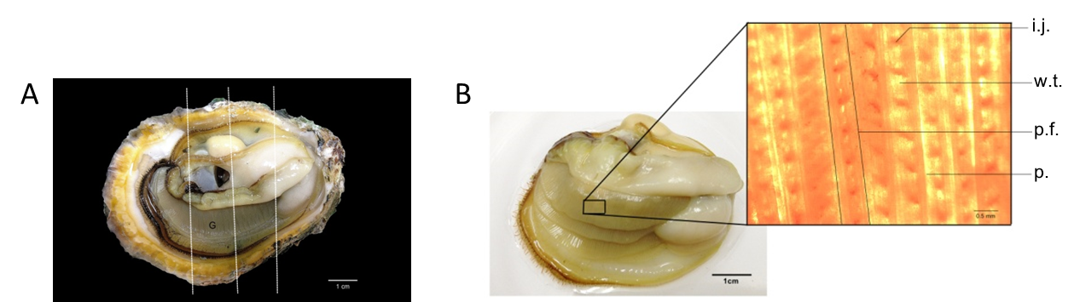

ภาพที่ 1 หอยตะโกรมกรามดำ (Crassostrea iredalie)
A. ตำแหน่งที่ตัดชิ้นเนื้อเยื่อเพื่อศึกษาด้วยวิธีมิญชวิทยา B. โครงสร้างขยายของเหงือกภายใต้กล้องสเตอริโอ กำลังขยาย 4 เท่า
(G คือ gill, i.j. คือ interlamellar junction, p คือ pleate, p.f. คือ principle filament, w.t. คือ water tube)

3. ผลและอภิปราย
3.1 กายวิภาคของเหงือกหอยตะโกรมกรามดำ
จากการศึกษาพบว่า หอยตะโกรมกรามดำ มีโครงสร้างและลักษณะเหงือกแบบซูโดลาเมลลิแบรงค์ (Pseudolamellibranch) คือ มีเหงือก 2 คู่ หรือ 4 แผ่น (4 Lamellas) โดยเหงือกแต่ละคู่มีจุดกำเนิดจากแกนเหงือกบริเวณด้านท้องตรงตำแหน่งเส้นเลือด Branchail efferent vein ทั้งทางด้านซ้ายและขวาของลำตัว แต่ละจุดจะมีแผ่นเหงือกยื่นออกมาสองแผ่นคือแผ่นเหงือกด้านนอก (Outer lamella) และแผ่นเหงือกด้านใน (Inner lamella) แผ่นเหงือกด้านนอกจะอยู่ติดกับแมนเทิล แผ่นเหงือกด้านในจะม้วนตัวขึ้นมาติดกับแกนลำตัวมีตำแหน่งติดกับเส้นเลือด Common afferent vein ส่วนแผ่นเหงือกด้านนอก จะม้วนขึ้นมาติดอยู่กับแมนเทิลมีตำแหน่งติดกับเส้นเลือด Branchial efferent vein (ภาพที่ 2) ตำแหน่งของเหงือกจะอยู่ทางด้านท้อง (Ventral side) มีจุดเริ่มต้นตั้งแต่ส่วนของ Labial palps ซึ่งอยู่ใกล้ปากไปจนถึงด้านท้าย (Posterior side) ของลำตัว ซึ่งจะมีสีเหลืองอ่อนตลอดทั้งแผ่นเหงือก แผ่นเหงือกแต่ละแผ่น ประกอบด้วยซี่เหงือกหลายซี่ เกิดเป็นสันกว้าง ระหว่างจีบเหงือกที่เป็นร่องลงไปกลายเป็นซี่เหงือกหลัก (Principle filament) เรียงซ้อนกันตามแนวดิ่งเริ่มจากด้านหน้าไปยังด้านท้ายลำตัวตามความยาวของเหงือก ซี่เหงือกหลักจะม้วนพับกลายเป็นจีบ เรียกลักษณะเหงือกแบบนี้ว่าเหงือกแบบจีบ (Plaited ctenidia) และมีเนื้อเยื่อเชื่อมซี่เหงือก (Interlamellar junction) อยู่หลายตอน ระหว่างซี่เหงือกและพบท่อน้ำ (Water tube) กระจายอยู่ทั่วไปตามแผ่นเหงือก ดังแสดงในภาพที่ 1B
3.2 เนื้อเยื่อวิทยาของเหงือกหอยตะโกรมกรามดำ
จากการศึกษาโครงสร้างเหงือกหอยตะโกรมกรามดำโดยใช้เทคนิคมิญชวิทยาพบว่า ระบบน้ำที่ไหลผ่านตัวหอยตะโกรมประกอบด้วยท่อน้ำขนาดใหญ่มีตำแหน่งทางด้านหน้าเยื้องไปทางด้านหลังของลำตัว (Anterodorsal side) เรียกท่อน้ำใหญ่นี้ว่าพรอมเมียล (Promyal chamber) จากนั้นน้ำจะไหลผ่านไปยังช่องแขนงด้านข้างลำตัวทั้งซ้ายและขวา (Right epibranchial chamber และ Left epibranchial chamber) แล้วจะไหลมาเชื่อมรวมกันเป็นท่อเดียว แล้วไหลออกทางท่อโคลเอกา (Cloaca) ซึ่งอยู่ทางด้านท้ายของลำตัว การไหลของน้ำในลำตัวหอยจะถูกควบคุมโดยการหดและคลายตัวของกล้ามเนื้อยึดเปลือก ในขณะที่มัดกล้ามเนื้อหดตัวจะเกิดแรงดันภายในทั่วน้ำดันให้ไหลไปตามท่อน้ำจากด้านหน้าไปยังด้านหลังของลำตัว น้ำบางส่วนจะไหลผ่านเหงือก ซึ่งกลไกการไหลของน้ำเช่นนี้จะทำให้น้ำได้สัมผัสกับเนื้อเยื่อบริเวณเหงือกได้มาก ทำให้เกิดการกรองอาหารที่ติดมากับน้ำและเกิดการแลกเปลี่ยนก๊าซระหว่างระบบเลือดและน้ำที่ผ่านซี่เหงือก
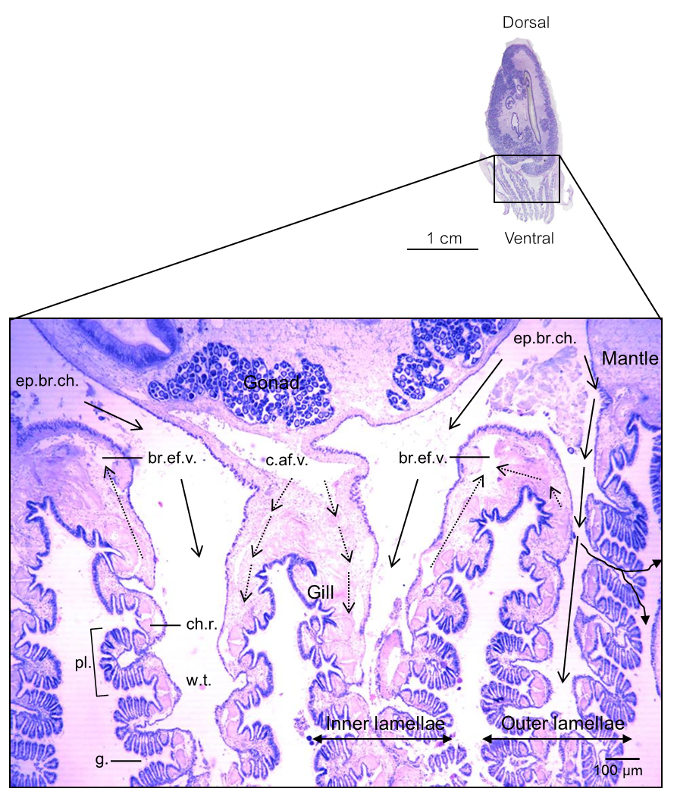
ภาพที่ 2 ตำแหน่งของเหงือกและช่องน้ำภายในตัวหอยหอยตะโกรมกรามดำ Crassostrea iredalie ลูกศรทึบแสดงทิศทางการไหลของน้ำ ลูกศรเส้นประแสดงทิศทางการไหลของเลือด (br.ef.v. คือ branchail efferent vein, ch.r. คือ chitinous rods, c.af.v. คือ common afferrent vein, ep.br.ch. คือ epibranchial chamber, g. คือ groove, pl. คือ plica, w.t. คือ water tube)
ภาพที่ 2 เป็นภาพตัดตามขวางลำตัวหอยนางรมแสดงช่องน้ำที่ไหลผ่านเหงือกและเส้นเลือดที่นำเลือดเข้าสู่เหงือกและออกจากเหงือกเพื่อแลกเปลี่ยนก๊าซ หอยนางรมมีระบบเลือดแบบเปิดเลือดที่ออกจากหัวใจจะไหลเข้าสู่แอ่งเลือดเพื่อนำอาหารและก๊าซออกซิเจนไปเลี้ยงอวัยวะ เลือดที่ใช้แล้วจะไหลจากแอ่งเลือดรวมกันเข้าสู่เส้นเลือดขนาดใหญ่ Common afferrent vein ซึ่งมีตำแหน่งอยู่เหนือแผ่นเหงือก จากนั้นจึงไหล เข้าสู่ซี่เหงือกแล้ววนกลับมาเข้าสู่หลอดเลือด Branchail efferent vein ทั้งด้านซ้ายและขวา และไหลไปรวมกันในเส้นเลือด Common branchail efferent vein เพื่อไหลเข้าสู่หัวใจต่อไป ในขณะที่เลือดไหลผ่านซี่เหงือก น้ำจากช่อง Epibranchial chamber ที่ไหลผ่านซี่เหงือกก็จะเกิดการแลกเปลี่ยนก๊าซขึ้น ภาพที่ 3 แสดงภาพขยายโครงสร้างของแผ่นเหงือกตัดตามขวาง พบว่าซี่เหงือกหลัก (Principle filament) ของหอยตะโรมกรามดำประกอบด้วย มาการม้วนพับเป็นจีบมีลักษณะคล้ายใบไม้ซึ่งเรียกว่าพลิกา (Plica) ดังแสดงในภาพที่ 3C แต่ละพลิกาประกอบด้วยซี่เหงือกย่อย (Gill filament) ซึ่งเป็นกลุ่มของท่อขนาดเล็กที่เกิดจากการม้วนตัวของซี่เหงือกหลักจำนวน 12-14 ท่อ เพื่อเพิ่มพื้นที่ผิวสำหรับการแลกเปลี่ยนก๊าซ ซึ่งจะมีจำนวนใกล้เคียงกับที่พบในหอยนางรม Crassostrea virginica (Galtsoff, 1964) ที่มีจำนวนซี่เหงือกย่อยอยู่ระหว่าง 10-16 หน่วยต่อพลิกา ภายในซี่เหงือกย่อยแต่ละอันมีลักษณะเป็นแอ่งเลือดไว้สำหรับให้เลือดไหลเวียนมาแลกเปลี่ยนแก๊ส สามารถพบเม็ดเลือดภายในแอ่งเลือดของซี่เหงือกย่อยได้ ดังแสดงโดยใช้ลูกศรในภาพที่ 4 ภายในซี่เหงือกย่อยจะพบเซลล์เยื่อบุผิวชนิด Ciliated cuboidal epithelium ซึ่งมีลักษณะคล้ายสี่เหลี่ยมลูกเต๋าพบซิเลียที่ผิวด้านนอก ซิเลียที่พบมีสองแบบได้แก่ Laterofrontal cilia คือ ซิเลียที่อยู่ด้านข้างซี่เหงือกย่อย เป็นซิเลียที่ค่อนข้างยาวและรวมกันเป็นกลุ่ม และ Frontal cilia เป็นซิเลียที่มีตำแหน่งอยู่ทางด้านหน้าของซี่เหงือกย่อย จากโครงสร้างและตำแหน่งที่พบของซิเลียทำให้ทราบว่านอกจากเหงือกจะทำหน้าที่ในการแลกเปลี่ยนก๊าซแล้ว ยังทำหน้าที่สำคัญอื่น ๆ ได้แก่โบกพัดและคัดกรองอาหารที่มากับน้ำ และน่าจะเกี่ยวข้องกับการกระจายตัวของเซลล์สืบพันธุ์ตามข้อมูลของ Galtsoff (1964) อีกด้วย บริเวณฐานของพลิกา พบโครงสร้างแอ่งเลือด (Blood space) และพบ Chitinous rod ที่มีลักษณะคล้ายกระดูกอ่อนรองรับบริเวณฐานของพลิกาเพื่อเพิ่มความแข็งแรงให้แก่เหงือก ภายในเยื่อเชื่อมระหว่างซี่เหงือกหลัก (Interlamellar junction) จะพบกล้ามเนื้อแทรกอยู่ (ภาพที่ 5) ซึ่งคาดว่าจำทำหน้าที่เกี่ยวข้องกับการหดและคลายตัวของแผ่นเหงือก
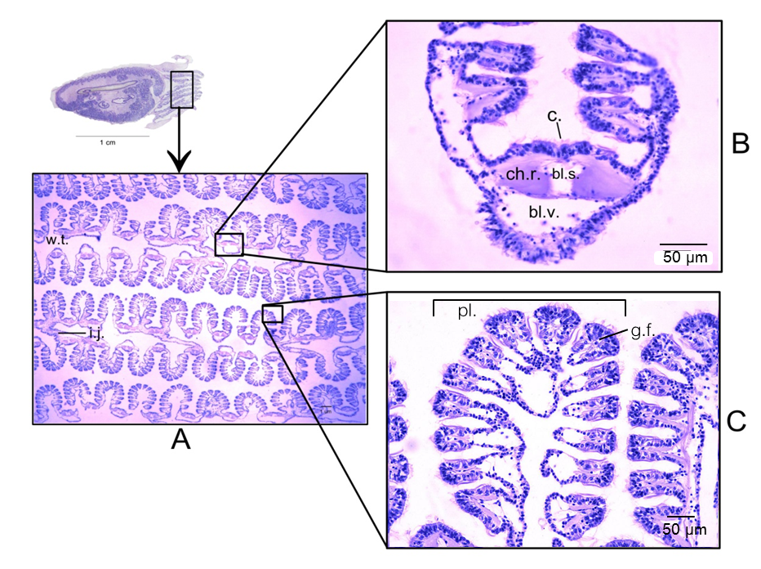

ภาพที่ 3 เนื้อเยื่อเหงือกของหอยตะโกรมกรามดำ C. iredalie
A เนื้อเยื่อบริเวณเหงือกหอยนางรม B โครงสร้างบริเวณฐานของ Plica C โครงสร้างของ Plica ที่เกิดจากการพับของซี่เหงือกหลัก (Principle filament) กลายเป็นซี่เหงือกย่อย (Gill filament) รวมกันเป็นจีบคล้ายใบไม้ (bl.s. คือ blood space, bl.v. คือ blood vessel, c. คือ cilia, ch.r. คือ chitinous rods, fr.c. คือ frontal cilia, i.j. คือ interlamellar junction, l.c. คือlaterofrontal cilia, o. คือ ostium, w.t. คือ water tube)

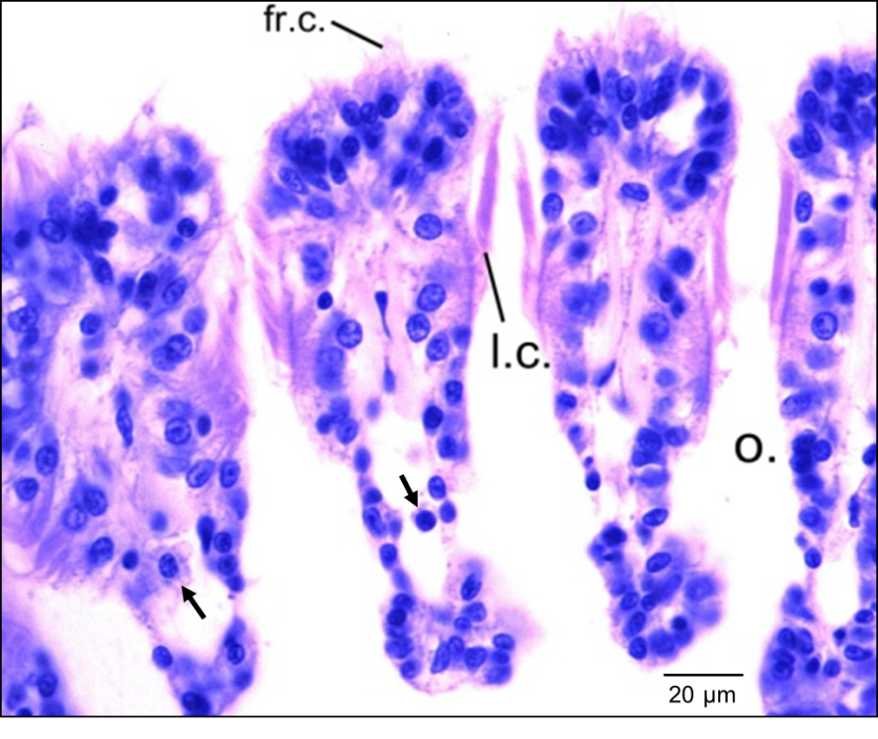

ภาพที่ 4 โครงสร้างของซี่เหงือกย่อย Gill filament ของเหงือกหอยตะโกรมกรามดำ C. iredalie
ลูกศรแสดงเม็ดเลือดที่พบในซี่เหงือกย่อย (fr.c.คือ frontal cilia, l.c. คือ laterofrontal cilia)

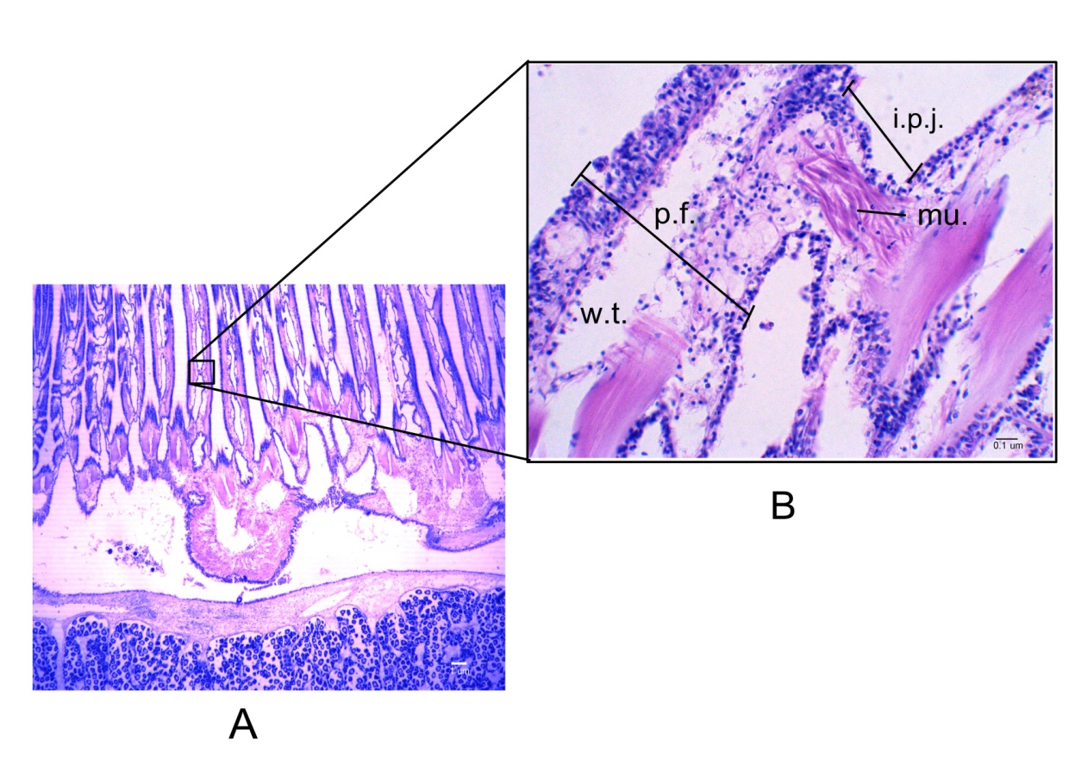

ภาพที่ 5 โครงสร้าง interprinciple junction ที่เชื่อมระหว่างแผ่นเหงือกของหอยตะโกรมกรามดำ C. iredalie
A คือ ภาพตัดจากส่วนด้านหัว – ท้าย (anterior – posterior section) กำลังขยาย 40 เท่า
B คือ ภาพขยาย interprinciple junction ที่เชื่อมแผ่นเหงือก กำลังขยาย 1000 เท่า
(i.p.j. คือ interprinciple junction, mu. คือ muscle, p.f. คือ principle filament)
4. สรุปผลการศึกษา
เหงือกของหอยตะโกรมกรามดำ C. iredalie มีลักษณะเป็นแบบซูโดลาเมลลิแบรงค์ (Pseudolamellibranch) คือมีจุดกำเนิดจากแกนเหงือกบริเวณด้านท้องลำตัวสองจุด แต่ละจุดจะมีแผ่นเหงือกสองแผ่น โดยแผ่นเหงือกด้านในจะม้วนตัวขึ้นมาติดกับแกนลำตัวมีตำแหน่งติดกับเส้นเลือด Common afferent vein ส่วนแผ่นเหงือกด้านนอก (Outer lamella) จะม้วนขึ้นมาติดอยู่กับแมนเทิลมีตำแหน่งติดกับเส้นเลือด Branchial efferent vein โครงสร้างเนื้อเยื่อของเหงือกหอยตะโกรมกรามดำประกอบด้วยท่อลำเลียงน้ำและท่อลำเลียงเลือดภายในเหงือก คล้ายกับหอยนางรมสายพันธุ์ C. virginica (Galtsoff, 1964) แตกต่างกันที่จำนวนของซี่เหงือกย่อย (Gill filament) ที่พบในพลิกา ซึ่งใน สายพันธุ์ C. virginica สามารถพบได้ 10-16 หน่วย ในขณะที่หอยตะโกรมกรามดำพบได้ 12-14 หน่วย จากโครงสร้างของเหงือกและลักษณะของซิเลียที่พบในซี่เหงือกย่อยชี้ให้เห็นว่านอกจากเหงือกจะทำหน้าที่ในการแลกเปลี่ยนก๊าซแล้ว ยังทำหน้าที่สำคัญอื่น ๆ ได้แก่โบกพัดและคัดกรองอาหารที่มากับน้ำ และน่าจะเกี่ยวข้องกับการกระจายตัวของเซลล์สืบพันธุ์อีกด้วย

5. กิตติกรรมประกาศ
การศึกษาวิจัยในครั้งนี้ได้รับทุนสนับสนุนจากคณะวิทยาศาสตร์ มหาวิทยาลัยบูรพา

6. เอกสารอ้างอิง
คเชนทร เฉลิมวัฒน์. (2544). การเพาะเลี้ยงหอย. กรุงเทพฯ: รั้วเขียว.
สุชาติ อุปถัมป์, มาลียา เครือตราชู, เยาวลักษณ์ จิตงามวงศ์ และศิริวรรณ จันทเตมีย์. (2538). สังขวิทยา. กรุงเทพฯ : ศักดิโสภาการพิมพ์.
Galtsoff, P.S. (1964). The American Oyster Crassostrea virginica Gmelin. Washington, D.C.: United States Government Printing Office.
Kingtong, S., Chitramvong, Y. and Janvilisri, T. (2007). ATP-binding cassette multidrug transporters in Indian-rock oyster Saccostrea forskali and their role in the export of an environmental organic pollutant tributyltin. Aquatic Toxicology, 85, 124-132.
Willson, L.L., Burnett, L.E. (2000). Whole animal and gill tissue oxygen uptake in the Eastern oyster, Crassostrea virginica: Effects of hypoxia, hypercapnia, air exposure, and infection with the protozoan parasite Perkinsus marinus. Journal of Experimental Marine Biology and Ecology, 246, 223-240.

